Slovenská technická univerzita
Fakulta informatiky a informačných technológii
Ilkovičova 3, 812 19 Bratislava

Databázové systémy

Finálna verzia aplikácie

Matúš Cuper
73688

Cvičiaci: Ing. Juraj Žoffčák
Študijný odbor: Informatika
Ročník: 3. Bc
Akademický rok: 2016/2017
Obsah
1. Zadanie 3
2. Implementácia 3
3. Pridávanie záznamu 4
4. Vymazávanie záznamov 5
5. Filtrovanie záznamov 6
6. Úprava záznamov 7
7. Known issues 8
8. Zhodnotenie 9

Zadanie
Vytvorte databázovú aplikáciu, ktorá komplexne rieši nižšie definované scenáre vo zvolenej doméne.
- Zobrazenie prehľadu všetkých záznamov, kde v každom riadku figuruje aj číslo, pre ktorého výpočet sa využíva GROUP BY
- Zobrazenie konkrétneho záznamu
- Vytvorenie nového záznamu
- Vymazanie záznamu
Aplikácia musí mať grafické rozhranie. Je dôležité aby scenáre boli realizované realisticky, teda aby aplikácia naozaj poskytovala časť funkcionality tak, ako by ju očakával zákazník v danej doméne. Scenáre, ktoré menia dáta musia byť realizované pomocou transakcií a aspoň jeden z nich musí zahŕňať prácu s viacerými tabuľkami.

Implementácia
Pre splnenie zadania bolo potrebné efektívne používať dotazy na databázu a vhodne navrhnúť dátový model. Pre rýchle dotazovanie do databázy som použil materializovaný pohľad (materialized view), čím sa ľahko a rýchlo pracovalo miliónom agregovaných údajov. Vzniká však problém, že takéto pohľady je potrebné aktualizovať. Používateľ aplikácie tak môže po úprave dát v databáze, aktualizovať pohľad a opäť sa efektívne dotazovať na požadované dáta.
Ďalším problémom bolo nastavenie stránkovania pre hlavné okno aplikácie. Aj napriek neodporúčaniam som použil príkazy LIMIT a OFFSET. Tomuto rozhodnutiu predchádzal test efektívnosti tohto riešenia a dotazovania sa na rozsah dát, ktoré boli označené funkciou ROW_NUMBER(). Keďže druhý prípad najskôr označil všetky dáta a až potom vyberal z neho rozsah, efektívnejším sa stalo prvé riešeni.
Scenáre pridávania, úpravy a vymazávania, teda tie ktoré upravujú dáta, sú vykonávané pomocou transakcií. Je možné vymazať viacero záznamov naraz, pridávajú a upravujú sa po jednom, najmä kvôli jednoduchosti a prehľadnosti tohto riešenia. Použitie transakcií je jednoduché a preto sa nevyskytol žiadny problém.
Počas tvorby scenárov bol upravovaný dátový model a to pridávaním indexov a obmedzení. Taktiež som odoberal obmedzenie, keďže som zhodnotil, že študent nepotrebuje mať určenú strednú školu, hlavne keď je v databáze množstvo študentov, ktorý nemajú vygenerované známky z maturít. To spôsobuje malú nekonzistenciu v dátach, keďže nové záznamy nemusia mať definovanú strednú školu, ale generované záznamy ju majú. Uvažoval som o vymazaní takýchto záznamov, ale vzhľadom na to, že sa nejedná o veľmi závažnú vec a záznamov je podstatná časť, rozhodol som sa ich ponechať.
Ďalej som pridal obmedzenie na stĺpce university_id a field_of_study_id v tabuľke fos_at_universities. Nenarušil som takto konzistenciu dát, iba sa chcel vyhnúť nechcenému vloženiu duplikátu do tabuľky počas vývoja aplikácie. Do tejto tabuľky sa postupne pridávajú hodnoty, ak noví študenti volia unikátne kombinácie. Ak si zvolia kombináciu, ktorá sa už v systéme nachádza, nič sa nepridá.
K databáze sa pristupuje vytvorením inštancie triedy Connection pomocou JDBC ovládača. Spojenie sa udržiava počas celého behu aplikácie a uzatvára sa spolu s ukončením aplikácie. Dotazy nad databázou sú reťazce v triede PreparedQuery a pri vytváraní dotazu sa na základe nich vytvára inštancia triedy PreparedStatement, ktorej sa nastavujú hodnoty reprezentované otáznikmi v dotaze. Pre zrýchlenie odozvy aplikácie sú nad databázou vytvorené indexy uložené v súbore doc/queries/indexes.sql. Materializovaný pohľad, ktorý zabezpečuje dáta pre tabuľku, ktorá sa zobrazí ihneď po spustení sa vytvára pomocou dotazu v súbore doc/queries/view.sql.

Pridávanie záznamu
Pridávanie záznamov poskytuje tlačidlo Create. Po kliknutí sa zobrazí nové okno, pomocou ktorého má používateľ možnosť vložiť všetky potrebné údaje na evidenciu študenta. Okno možno rozdeliť na časť osobných informácií a časť tabuliek, ktorá obsahuje tabuľky so študentovými maturitami, registráciami, oceneniami a absolvovaniami vysokých škôl.
Používateľ vpisuje osobné údaje do daných políčok prípadne vyberá dátumy pomocou okien DatePicker. Pri vkladaní katalógových údajov má k dispozícií ComboBox, kde mu sú poskytunuté všetky možnosti nachádzajúce sa v databáze. Tlačidlami Add a Remove, môže jednotlivé záznamy pridávať alebo odoberať z tabuliek.
Po kliknutí na tlačidlo Add student sa študent do databázy v prípadne úspešnej validácie údajov. Ak validácia neprebehne úspešne, zobrazí sa správa s informáciami o tom, ako majú vkladané dáta vyzerať. Zobrazia sa maximálne dĺžky jednotlivých polí, formáty obsahov políčok telefón, email a PSČ. Tiež sa overí časová postupnosť jednotlivých údajov a teda, že študent sa musí najskôr narodiť a až potom má možnosť zúčastniť sa ostatných vecí.
Na pozadí sa po zobrazení okna najskôr vykreslia prázdne tabuľky, potom sa polia naplnia dátami z databázy a čaká sa na používateľovu akciu. Pokiaľ používateľ neklikne na Add student nič sa v databáze nezmení. Po kliknutí a úspešnej validácií sa vložia najskôr dáta do tabuľky študentov, lebo je potrebné získať hodnotu kľuču student_id, ktorá je ďalej používaná ako cudzí kľúč pre ostatné tabuľky. Potom sa dáta vložia do databázy a uzavrie sa transakcia, čím sa zabezpečí, že každý študent sa v databáze nachádza vždy v takom stave, v akom ho vložil používateľ.
Jediná komplikácia nastáva s tabuľkou fos_at_universities, ktorá obsahuje kombináciu univerzít a študijných odborov, avšak nie sú tu všetky kombinácie. Kvôli tomu je potrebné v prípade novej kombinácie ju tam najskôr vložiť a až potom použiť primárny kľúč na vkladanie ostatných hodnôt.
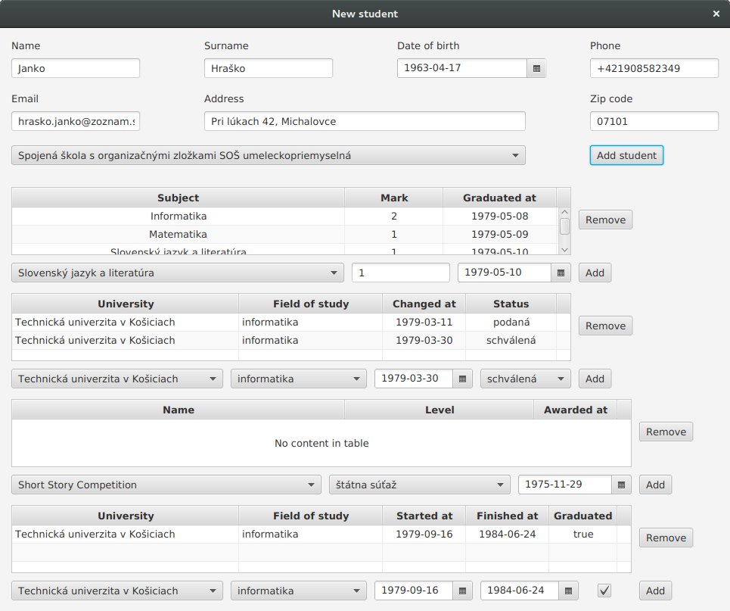

Vymazávanie záznamov
Pomocou tlačidla Delete, má používateľ možnosť vymazať vybrané záznamy študentov. Môže to robiť buď po jednom alebo pomocou Ctrl vybrať viacero záznamov, ktoré vymaže naraz. Po úspešnom vymazaní sa mu zobrazí okno s touto informáciou.
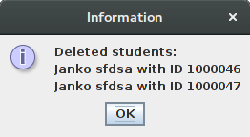
Všetko sa odohráva v jednej transakcií, čiže buď sa vymažú všetci vybraní študenti alebo žiadni. Vymazávanie je veľmi jednoduché, keďže najskôr sa vymažú referencie na študenta z tabuliek graduations, registrations, graduations_from_ss a awards a potom sa vymaže študent z tabuľky students.
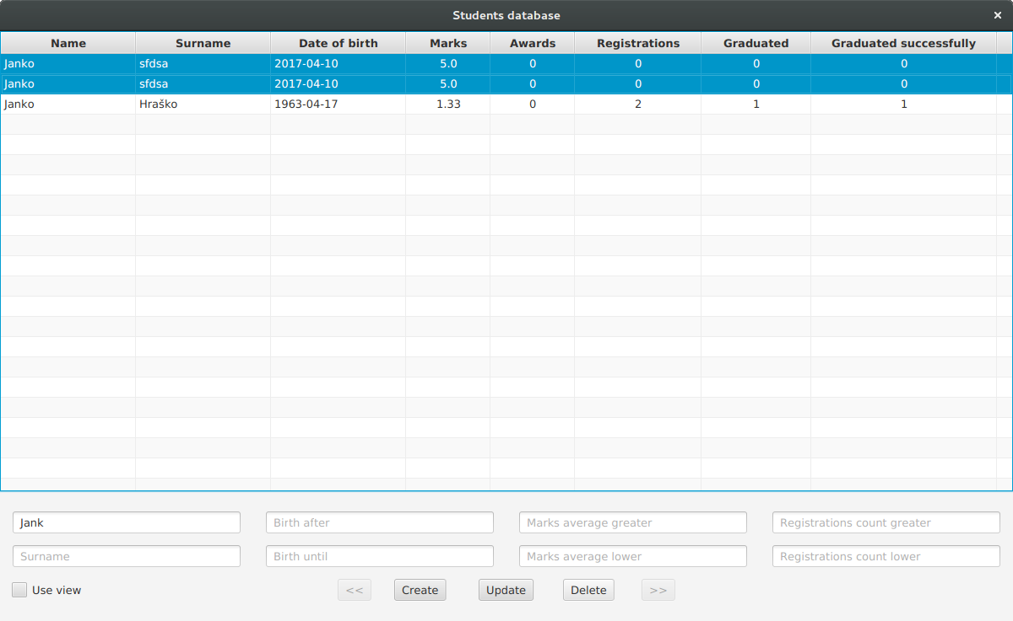

Filtrovanie záznamov
Používateľ môže prehľadávať záznamy vďaka filtrovaniu a stránkovaniu záznamov, zadávaním filtrovacích kritérií do textových polí a klikaním na tlačidála >> a <<. Samozrejme sa tieto činnosti vzájomne nevylučujú a je preto k dispozícií aj stránkovanie nad filtrovanými záznamami.
Výrazy, ktoré používateľ napíše do filtrovacích polí musia typovo zodpovedať názvu poľa. To znamená, že polia pre priemer budú akceptovať iba výrazy s desatinnými číslami alebo polia s dátumom budú akceptovať iba výrazy podobné dátumom. Ak sa používateľ pokúsi vložiť písmeno, aplikácia ho upozorní a ďalej filtruje podľa predchádzajúceho kritéria.
Na pozadí sa každá zmena poľa ihneď aplikuje a vždy sa tak zobrazujú záznamy zodpovedajúce aktuálnemu filtru. Vyhľadávanie je veľmi rýchle vďaka materializovaným pohľadom (materialized views) avšak cenou je neaktuálnosť pristupovaných dát. To znamená, že ak pridám, aktualizujem alebo odoberiem nejaké záznamy, zmena sa prejavý až po zrušení označenia v ľavom dolnom rohu Use view. Po označení sa začne aktualizovať pohľad a zároveň používateľ vyhľadáva v databáze nad reálnou tabuľkou, kde sú dáta vždy aktuálne, no na druhej strane aplikovanie filtrov zaberie niekoľko sekúnd. Používateľ môže opäť označiť používanie pohľadov alebo môže celý čas pracovať s aplikáciou bez pohľadov
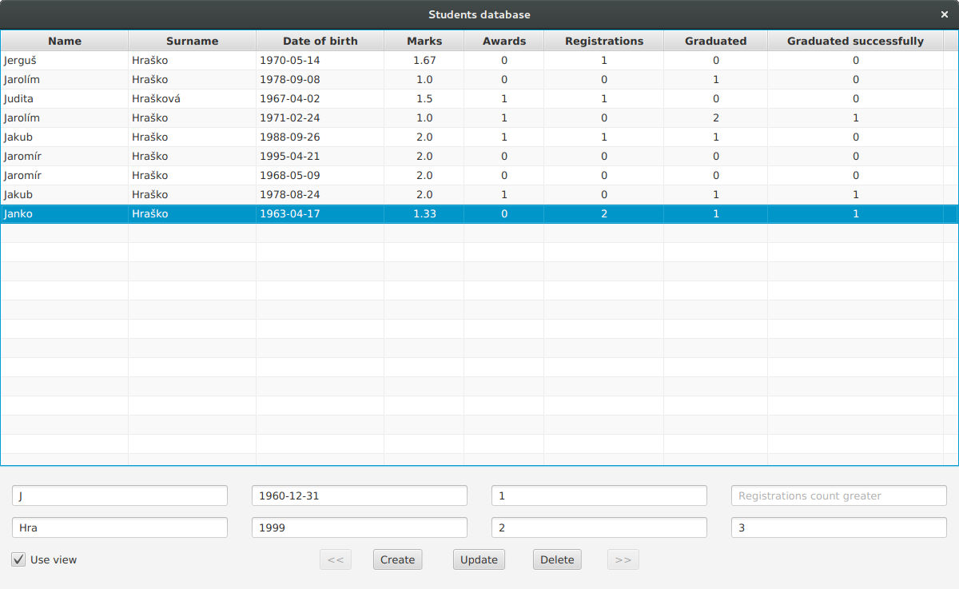

Úprava záznamov
Po označení jedného alebo viacerých záznamov a kliknutí na tlačidlo Update sa používateľovi zobrazia okná rovnaké ako pri vytváraní záznamov pre každého označeného študenta. Jediným rozdieľom je, že tabuľky a polia nie sú prázdne ale vyplnené údajmi, ktoré boli predom vložené. Používateľ tak môže meniť všetky potrebné údaje a zmeny sa po rovnakej validácií ako pri vkladaní premietnu do databázy.
Študenti sú aktualizovaní osobitne, každý vo vlastnej transkacii. Aktualizácia prebieha tak, že osobné údaje študentov sú aktualizované pomocou klauzuly UPDATE a informácie z tabuliek sú najskôr všetky vymazané a potom nanovo vložené. Je to kvôli tomu, že je ťažké detekovať každú zmenu v jednotlivých záznamoch alebo či boli pridávané alebo odoberané a zároveň či sú valídne voči osobným údajom. Takto sa jednoducho po kliknutí na Update student zozbierajú všetky údaje, overia a potom vložia alebo aktualizujú do databázy.
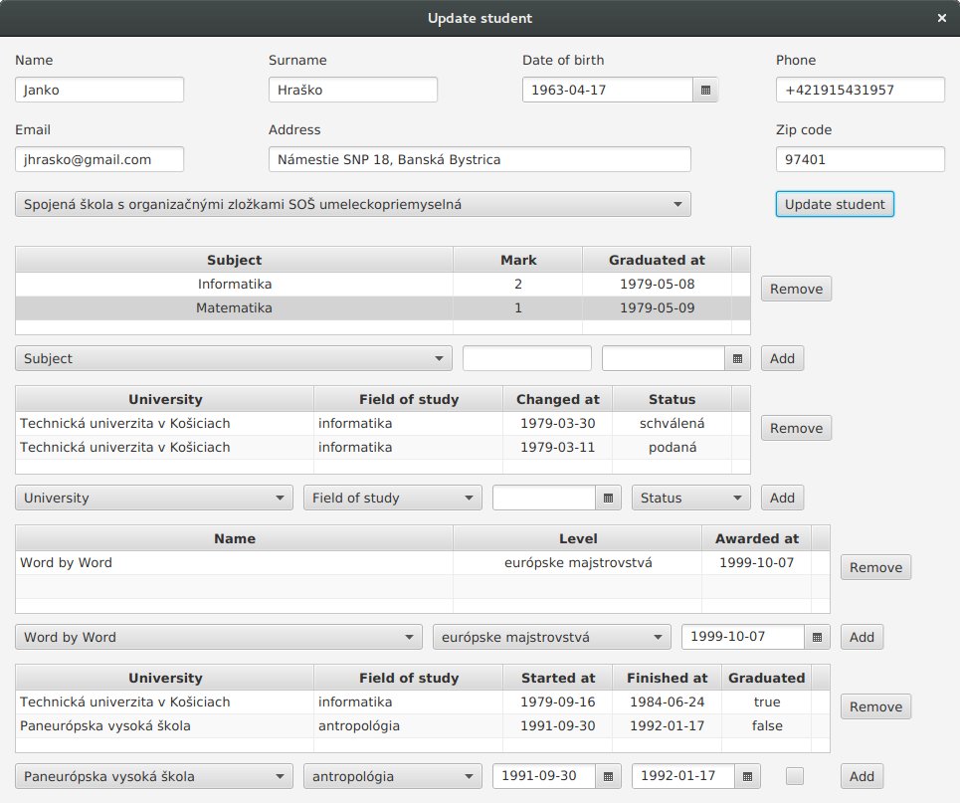

Known issues
V prípade filtrovania a stránkovania záznamov, môže nastať situácia, kedy aplikácia dovolí používateľovi posunúť sa na nasledujúcu stránku, ktorá nebude obsahovať žiadne záznamy. Je to spôsobené tým, že tlačidlo sa povoľuje na základe počtu záznamov na aktuálnej stránke. Ak je počet zobrazených záznamov menší ako prednastavená veľkosť stránky, tlačidlo sa zablokuje. Problém nastane ak posledná stránka obsahuje presne toľko záznamov, koľko je veľkosť okna, tlačidlo sa nezablokuje a používateľ sa tak môže prepnúť na nasledujúcu stránku, ktorá bude prázdna. Tento prípad som neriešil vzhľadom na to, že tabuľka má milión záznamov a sú stránkované po sto, čiže používateľ by sa buď musel preklikať na poslednú stránku alebo zvoliť filtre také, že výsledný počet záznamov by bol deliteľný stovkou. Aplikácia však aj po zobrazení prádznej stránky funguje správne a je možné dostať sa naspäť.
Ak používateľ filtruje záznamy na základe dátumu, pri filtrovaní narodenia od všetko funguje podľa očakávaní. Zadaný dátum sa v prípade nekompletnosti doplní nulami sprava. Čiže pri písaní roku 1990 sa postupne filtrujú záznamy po roku 1, po roku 19, po roku 199 až nakoniec po roku 1990. Pri filtrovaní podľa narodenia do je správanie rovnaké, čo však spôsobuje, že najskôr sa odfiltrujú všetky záznamy a tie postupne pribúdajú. Chyba nebola odstránená, keďže sa v podstate nejedná o chybu, používateľ teoreticky môže chcieť filtrovať aj ľudí narodených do rokov menších ako 1000, čo však v tejto doméne nedáva veľmi zmysel.
Pri odznačení Use view sa spustí dotaz, ktorý aktualizuje materializovaný pohľad. Tento proces však môže trvať desiatky sekúnd a preto pri opätovnom označení môže nastať situácia, kedy bude tabuľka pri dotazovaní čakať, pokiaľ dobehne predchádzajúca aktualizácia. Správanie aplikácie sa môže javiť aj ako zamrznutie, stačí však počkať a dáta sa zobrazia akonáhle budú k dispozícií.

Zhodnotenie
Implementovaná aplikácia zodpovedá požadovanému zadaniu.

